管理体系审核记录表
过程与活动、  抽样计划 | 涉及  条款 | 受审核部门：综合部（财务）； 负责人：方国成； 陪同人员：陈敏 | 判定
 |  | 审核员：王献华； 桂成奎 (专家）审核日期：2022.3.19
审核条款：
EO：5.3岗位职责和权限、6.1.2/6.1.4环境因素、危险源辨识、评价及其风险应对措施的策划、6.1.3/9.1.2合规性义务及其评价、6.2目标及其实现的策划、7.2/7.3员工能力及意识、7.4沟通、7.5文件化信息、8.1运行的策划、8.2应急准备和相应、9.1.1监视、测量总则、9.2内部审核、10.2不符合、事件及其纠正措施
组织的岗位、职责和权限 | EO5.3 | 综合部办公区域在组织3楼，办公人员共计3人。组织在手册中确定了综合部的部门职能，并在QP-JR-01《岗位职责要求》中明确主要负责人员的工作内容。抽查行政职责如下：  a.熟悉有关法律法规以及公司质量、环境和安全、目标；  b.熟悉了解ISO9001：2015、ISO14001:2015和ISO45001:2018国际标准；  c.熟悉公司的管理体系文件，具有关的专业管理知识及文档管理经验。  询问综合部负责人方国成，基本清楚本部门职责，符合要求。 | Y
环境因素、危险源辨识、评价及其控制措施的策划 | EO6.1.2/6.1.4 | 组织根据手册第6.1.2条款、《危险源和环境因素识别、评价控制程序》要求，由综合部负责指导各部门环境因素的调查、评价、汇总、登记、审定及更新，各部门配合负责识别、评价所属范围的环境因素。  查看组织《环境因素识别、评价表》，组织在公共区域、办公场所、仓库区域、生产现场等场所，按照活动过程调查、识别和确定了环境因素及其环境影响，对环境因素的正常、异常、紧急状态进行评价，对应责任部门明确，有相应的保存期限、责任人和制定日期，基本满足环境因素识别、确定和保持要求。  组织按照《危险源和环境因素识别、评价控制程序》4.2.2准则确定了重要环境因素，抽查组织《重要环境因素清单》，组织识别的重要环境因素如下：  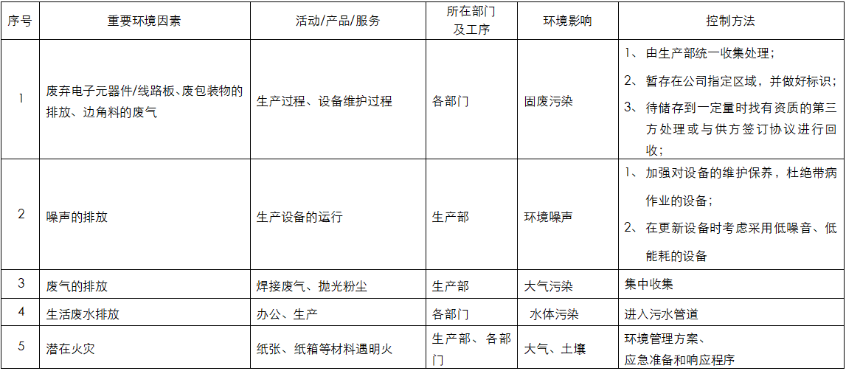  重要环境因素识别、评价除在审核期间未现场发现明显噪声外，其它均与实际吻合，运行控制和应急准备分别见综合部EO8.1和EO8.2，控制措施基本能够满足控制要求。  组织根据手册第6.1.2条款、《危险源和环境因素识别、评价控制程序》要求，由综合部负责指导各部门危险源的调查、评价、汇总、登记、审定及更新，各部门配合负责识别、评价所属范围的危险源。  查看组织《职业健康安全危险源调查评价表》，组织在生产部、办公室、仓库等场所，按照活动过程调查、识别和确定了危险源及其影响，对危险源的正常、异常、紧急状态进行评价，对应责任部门明确，有相应的保存期限、责任人和制定日期，基本满足危险源识别、确定和保持要求。  组织按照《危险源和环境因素识别、评价控制程序》4.2.2准则确定了重要危险源，抽查组织《重要危险源清单》，组织识别的重要危险源如下：  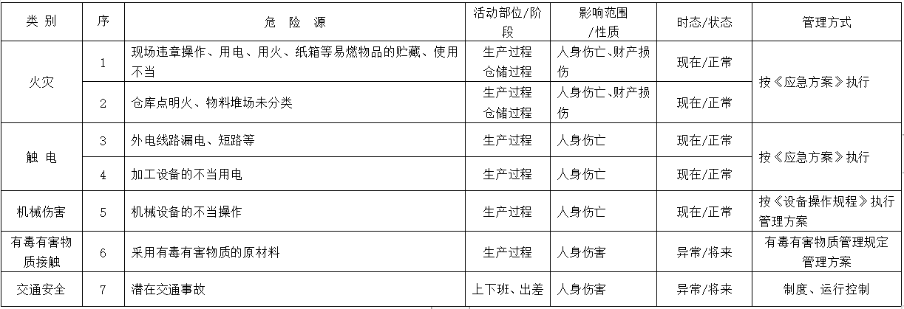  重要危险源识别、评价与实际吻合，运行控制和应急准备分别见综合部EO8.1和EO8.2，控制措施基本能够满足控制要求。 | Y
合规义务及合规性评价 | EO6.1.3/9.1.2 | 与综合部方国成访谈时了解到，组织收集法律法规和其他要求的渠道包括专门网站、主管机构等，抽查的EO相关法律法规如下：  组织识别的法律法规内容基本完整，见《法律法规和其他要求以及合规义务清单》：编制：包晓春；编制日期：2021年8月6日，基本满足识别和控制要求。  组织按照《合规性评价控制程序》进行合规性评价过程控制，提供OE合规性评价记录和合规性评价报告：EO评价记录显示，组织适用的法律法规要求均进行了符合性检查评价，评价人：方国成、陈胜华；评价时间：2021.12.15。EO评价记录显示：组织基本能严格遵守法律法规和其它相关的要求。 | Y
目标及其实现的策划 | EO6.2 | 组织对管理体系所需的相关职能、层次和过程设定了管理目标。内容包括：1.环境目标：固体废弃物实现分类收集、分类处置；2.职业健康和安全目标：1) 无安全事故发生；2) 无传染病发生。  抽查综合部的目标分解和实施情况如下：  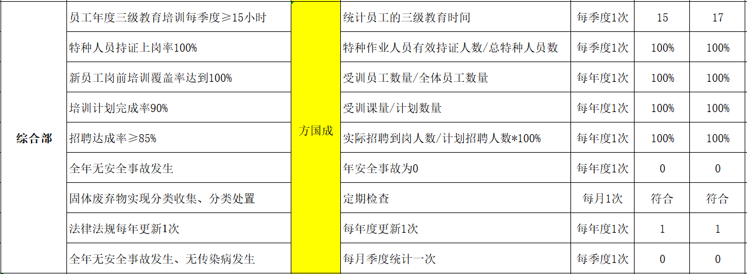  目标可测量，与组织管理方针一致。有实施落实的方案、责任人和监视记录， 抽查2021年10月—2022年2月统计结果，目标均已完成，符合要求。 | Y
人员能力和意识 | EO7.2/7.3 | 组织员工共43人，其中管理人员10人，工人33人，人员基本能够满足配备需求。  组织对各岗位能力规定的要求包括了学历、技能、岗位、经验等。查看《岗位能力评价表》，要求主要对各部门负责人及关键岗位能力要求分别从上述方面进行了评价，基本符合能力确定的控制要求。  抽查培训计划和培训实施记录如下：  计划培训日期 /培训实施日期 培训记录内容 参加人员情况 评价方式 培训有效性评价  2021年9月/2021年9月12日 ISO9001、ISO14001培训ISO45001标准培训 各部门主管人员 笔试 口试 有效 □不足  2021年9月/2021年9月25日 法律法规、环境因素识别、 危险源辨别培训 各部门主管人员 笔试 口试 有效 不足  2021年10月/2021年10月15日 质量/环境、职业健康安全管理 方针、目标及管理方案培训 各部门主管人员 笔试 口试 有效 □不足  培训实施记录与培训计划基本一致，基本符合标准要求。  提供特种作业人员证书，抽查内容如下：  特种设备作业人员 姓名 资格证书编号 有效期期限 结论  低压电工 孙建力 T330122196401180012 2024年1月17日 有效 □过期  电梯司机安全管理（A4） 陈炎芳 330122197203153636 2023年7月2日 有效 □过期 | Y
从综合部方国成了解到，其对组织方针和所在工作岗位的质量、环境目标基本熟悉，也了解自己的工作效益会影响组织质量、环境管理体系的有效运行。
综合部方国成介绍：组织通过培训学习、宣传等方法使在组织控制范围内的相关工作人员了解到：环境和职业健康安全方针的意义；熟悉相关的环境和职业健康安全目标；员工对环境和职业健康安全管理体系有效性的贡献包括改进相应绩效的益处；不符合管理体系要求的后果。
综合现场巡视的情况，组织员工具备基本的环保和安全意识，满足要求。
沟通 | EO7.4 | 组织按照《信息交流控制程序》对沟通过程进行控制，其内部沟通和协商的内容：1.沟通的信息一般包括：管理方针、目标、职责的沟通和传达；环境和相关方分析信息，生产经营中的职业健康安全风险信息；相关法律法规和其他要求的传达和合规性评价结果；顾客、员工及其他相关方要求的传递；其他信息传递。2.协商的事项有：员工参与管理方针、目标和相关程序的制定和评审；参与安全管理事务；参与改善作业状况的讨论等等。其外部沟通的内容主要包括：向顾客、供方、街道等相关方宣传组织的管理方针和管理要求；传递相关方要求的变更信息；接收、处理和答复相关方关注的职业健康安全问题；与供方、顾客业务处理过程中信息沟通；与主管部门在监督检查中的沟通等。  沟通方式包括：1.内部：口头（电话）、例会、文件会签、其它记录等；2.外部：电话、招投标、合同签订、参与产品交付验收、保修要求及回访、投诉等。  抽查内部沟通案例：焊锡职业病危害告知卡：内容包括健康危害、理化特性、标准限值、应急处理和防护措施等，基本能够达到宣传沟通需求。  抽查外部沟通案例：《相关方告知书》：沟通对象：杭州海康慧影科技有限公司；沟通内容：环境和职业健康安全问题；包括1.方针；2.配合事项；沟通方式：文件；内容基本完整，相关方有接收人员签字，基本能够保证有效传达。  其它沟通内容见各部门相关记录。 | Y
成文信息 | EO7.5 | 现场结合一阶段文件审核发现，组织形成了文件化的管理手册、程序文件、三级管理制度文件以及所要求的相关记录。编制的程序文件基本符合标准的所有过程控制要求，过程相互关系在手册中作了简图描述，记录表单能够满足目前的体系运行需求。具体如下：  一级文件：JR-SC-01《质量、环境、职业健康安全管理体系管理手册》；版本号：A/0；编制：编制小组；审核：方国成；批准：陈胜华。  二级文件：包括《文件控制/法律法规及其它要求控制程序》等共38个，覆盖了质量、环境、职业健康安全标准要求的所有文件化过程，其《文件信息控制程序》对管理体系记录的标识、贮存、保护、检索、保存期限和处置等作了明确规定，符合要求。  三层次文件：管理制度和作业指导书。  四级文件包括：内审报告、管理评审报告、重要危险源清单、重要环境因素清单等记录。明确了记录名称、编号、使用保存部门、保存期限等，并经审核后使用。组织各记录由各使用部门保存。  抽查归档文件整理情况，综合部已将文件进行了分类，按文件的名称、编号及时间装文件袋进行归档，文件较清洁，字迹清晰，检索方便，抽查综合部保存的记录包括内部审核资料、管理评审资料等，均已装订成册，归档文件、记录存放于通风、干燥、防蛀的文件柜内，环境干燥、通风，符合文件归档及防护的要求。  抽查文件发放记录：综合部2021年9月25日有相关的一、二、三层次管理制度文件文件的下发记录。  综合部方国成介绍：组织的记录原件原则上不外借，其它记录查阅时须有关部门同意后，方可查阅。  查外来文件：组织识别了与产品要求和质量管理体系运行有关的国家法律法规及标准、行业、地方颁布的条例、标准、规范、规程、办法等，如《中华人民共和国环境保护法》、《中华人民共和国安全生产法》、《中华人民共和国民法典》等；识别了环境管理体系运行有关的标准主要涉及GB 9706.1-2020《医用电气设备 第1部分：安全通用要求》等，组织识别的适用法律法规和标准内容基本完整，与生产实际吻合，能够满足要求。  变更：暂无记录。  作废：暂无记录。  综上，组织的文件、记录等的控制基本有效。 | Y
运行策划和控制 | EO8.1 | 组织编制的与环境管理体系运行控制有关的文件主要包括《环境、职业健康安全目标、指标和方案管理控制程序》、《危险源和环境因素识别、评价控制程序》、《环境和健康安全绩效监测控制程序》、《合规性评价控制程序》、《运行控制管理程序》等。现场审核发现情况如下：  1.固废管控  组织固废主要包括生活垃圾和废原料和包装纸，生活垃圾有进行分类存放并由当地环卫统一清运，废电子元器件由供方收回，废包装纸由第三方清运。  2.废水管控  主要为生活废水，化粪池预处理后统一排入当地污水管网。  3.废气管控  办公现场基本无废气排放；其它废气管控记录见生产部EO8.1。  4.噪声管控  厂区所属办公和生产区（锡焊、组装、检验等）基本无噪声产生。  5.能源资源管控  组织各场所注意节水、节电、节油，人走关闭开关，未发现有漏水和浪费电能的现象。  6.潜在火灾管控  综合部现场配有消防栓灭火器，均处于有效状态，且统一按月检查灭火器材的状态。紧急情况应对见EO8.2。  7.资源投入  提供《环境、安全资金投入清单》：项目包括来及托运、垃圾箱、消防器材、安全标识、排污费用投入等共计1.97万元。  综合部总体环境策划和管控基本符合要求，其它策划、运行控制见各部门EO8.1记录。 | Y
应急响应和准备 | EO8.2 | 组织制定了《应急准备和响应程序》，识别紧急情况火灾和触电、均规定了相应的应急响应措施，并制定了《应急预案》。  提供了2021年5月10日上午进行的消防灭火演练，记录内容包括应急演习计划、应急演练记录和总结、教育培训签到表以及演练过程现场照片。查应急演练记录和总结：内容主要包括参与人员、设施、演练过程描述、有效性评审等；存在问题与改进措施：无；记录人：方国成；评审负责人：宋喜陵；时间：22021年5月10日。内容基本完整，演练当天完成，达到预期效果。  组织的应急响应和准备管理基本满足控制要求。 | Y
绩效 总则 | EO9.1.1 | 综合部对管理体系的过程能力进行监视和测量，通过内审对管理体系运行的符合性和有效性进行监测，结论管理体系总体运行有效。详见审核9.2条款；通过管理评审对管理体系的充分性、有效性和适宜性作了肯定的评价。详见EO9.2条款记录；通过目标考评，监测管理体系运行的有效性，提供了2021年度的目标已完成情况，组织及其各部门的管理目标均能完成。  其它监视测量抽查如下：  提供员工体检《药品、医疗器械从业人员健康体检表》22份，抽查体检档案2份：①姓名：袁群芳；岗位：生产部锡焊；体检结论：未见明显异常；②姓名：皇甫倩琴；岗位：生产部接线；体检结论：未见明显异常。  无环境监测记录。  无工作场所危害因素监测记录。 | Y
内部审核 | EO9.2 | 组织根据制定的《内部审核控制程序》进行内部审核过程控制。提供内审记录，抽查内容如下：  查2021年12月15日制定的内部审核计划：计划审核时间：2022年12月17日-18日；内容包括审核目的、审核范围、审核准则、审核具体日程安排、编制批准等，内容完整，能够满足策划要求。  查首末次会议 签到表：审核组：马宏生/吕强：手签记录显示，总经理、管理者代表、综合部、生产部、技质部等各部门参与了内部审核的首末次会议；  提供《内审检查表》，内容包括条款号、检查内容、检查记录和结果判定等，记录显示，组织审核组有按照计划要求进行，满足执行要求。  查《内审不符合报告》，与EO相关的共计1项：《中华人民共和国传染病防治法》、《中华人民共和国节约能源法》未收集到法律法规清单中。不符合条款依据正确，原因分析有待加强。不符合均已完成整改并验证有效，与审核发现的情况吻合。  查《2021年度内部审核报告》中内部审核结论记录如下：本次内审发现1个EO相关的不符合项，属一般不符合，总体结论：管理体系适宜、充分、有效。  综上，组织的内部审核除需不断改进外，控制基本有效。 | Y
不合格和纠正措施 | EO10.2 | 组织制定了《纠正和预防措施控制程序》、《事故处理控制程序》等相关文件化信息要求，并考虑了分析、评价结果，确定是否存在应关注的持续改进的需求和机遇，组织利用管理方针、目标、内审和外审、数据分析、纠正和预防措施以及管理评审，识别任何改进的机会，持续改进管理体系的适宜性、充分性和有效性。不符合和纠正措施的相关条款见内审、管理评审等相关审核记录。  综合部方国成介绍：组织在运行过程中对发现的不合格都会采取纠正措施，分析原因，举一反三地看待其他部门或类似过程，采取预防措施以防止发生不合格或不符合。抽查F/CX-10.2-01/A0《不符合、纠正措施报告》：问题描述明确，原因分析合理，纠正措施经验证有效；责任人：方国成；时间：2021.11.16；验证人：陈胜华；时间：2021.11.18。 | Y

说明：不符合标注N

